Государственное учреждение образования

«Гимназия № 7 г. Витебска имени П. Е. Кондратенко»

Учебное занятие по математике во 2 классе

**Тема: Представление двузначного числа в виде**

**суммы разрядных слагаемых. Сложение вида 70+3**

Разработала:

учитель начальных классов

Жуковская А.В.

г. Витебск

2022 г.

**Тема: Представление двузначного числа в виде суммы разрядных слагаемых. Сложение вида 70+3**

Цель: планируется, что к концу урока учащиеся будут:

*знать:* способ представления двузначных чисел в виде суммы разрядных слагаемых; способ сложения на основе разрядного состава двузначных чисел;

*уметь:* представлять двузначное число в виде суммы разрядных слагаемы; производить вычисления вида 70+3.

Задачи:

- формировать умение представлять двузначное число в виде суммы разрядных слагаемых; производить вычисления вида 70+3;

- повторять составление задач по схематическому чертежу;

- создать условия для развития сообразительности, логического мышления, внимания;

- развивать внимательность, сосредоточенность при выполнении заданий;

- воспитывать дисциплинированность во время работы детей в группах;

- способствовать воспитанию экономии и бережливости.

Оборудование: учебник «Математика 2 класс. Часть 1», карточки для чтения примеров разными способами; карточки с образцами написания цифр 1 и 0; карточки для самостоятельной работы.

Ход урока

1 Организационный момент

- Если вам нравится учиться – хлопните!

- Если у вас хорошее настроение – улыбнитесь!

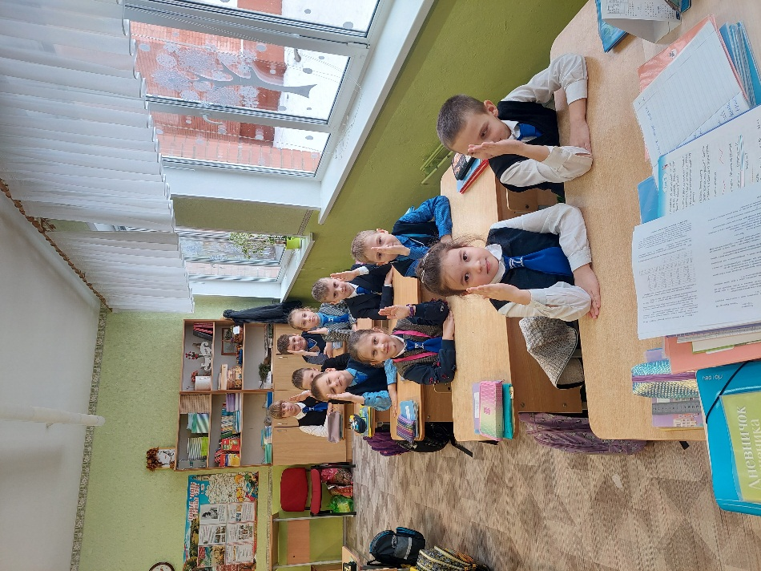- Если вы хотите получать удовольствие от урока – сядьте правильно, будьте активны и внимательны!

- Пришло время начинать урок. Желаю вам всем успехов и удачи!

II. Этап проверки выполнения домашнего задания

Задание №1, с.77

- О каком правиле вы не забыли, когда решали примеры? (*десятки складывают и вычитают как единицы)*

ІІІ. Устный счет

- Ребята у нас в гимназии проходит фестиваль «Energy-7». Как вы думаете, почему?

- Кроме фестиваля, в нашей гимназии объявили конкурс по сбору макулатуры. А для чего собирают макулатуру? (*если собирать использованную бумагу, то можно сохранить лес от вырубки*)

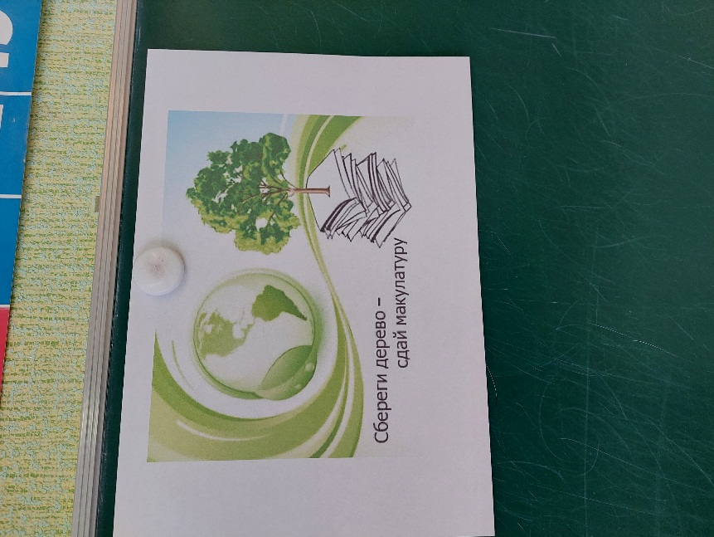

Решите задачи

1. 60 кг макулатуры сохраняют от вырубки одно дерево. Учащиеся 2 «Д» класса уже собрали 40 кг. Сколько макулатуры нужно еще собрать, чтобы спасти дерево? (20 кг)
2. Дети собирали макулатуру. Юра собрал 40 кг, а Юля – 20 кг. На сколько килограммов макулатуры больше собрал Юра? (на 20 кг)

- Собирая макулатуру, мы не только спасаем деревья от вырубки, но еще и экономим. А вот что экономим, узнаете, если разгадаете слова шифровки.

|  |  |  |  |  |  |
| --- | --- | --- | --- | --- | --- |
| 24+3 | 27 | Е | 57-6 | 51 | А |
| 60-8 | 52 | Р | 56+8 | 64 | Т |
| 23+7 | 30 | Л | 65+5 | 70 | Я |
| 58+20 | 78 | Н | 82-6 | 76 | К |
| 39-3 | 36 | О | 45+34 | 79 | Д |
| 39+6 | 45 | Э | 60-4 | 56 | И |
| 80-40 | 40 | Г | 100-1 | 99 | В |

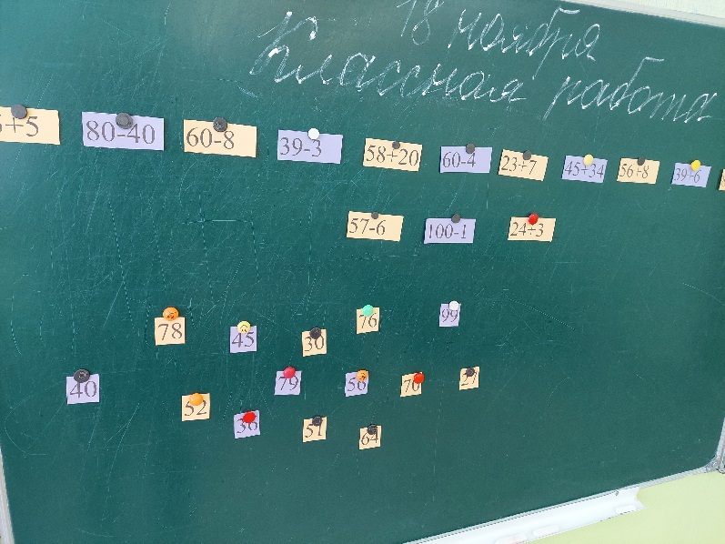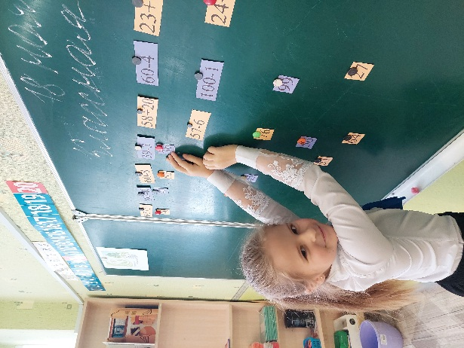

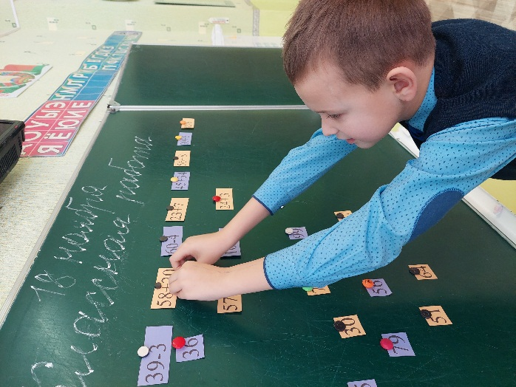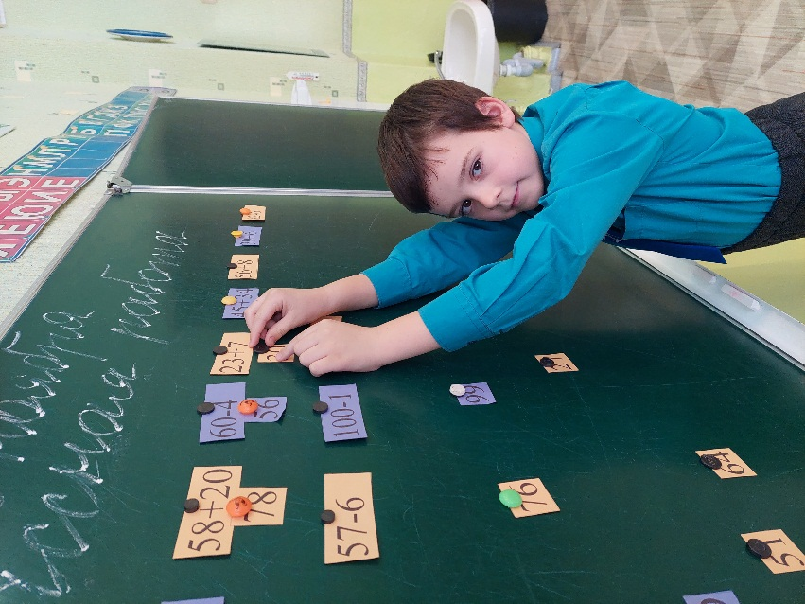

|  |  |  |  |  |  |  |  |  |  |  |  |  |  |
| --- | --- | --- | --- | --- | --- | --- | --- | --- | --- | --- | --- | --- | --- |
| 40 | 30 | 27 | 76 | 64 | 52 | 36 | 40 | 78 | 27 | 52 | 45 | 56 | 70 |
| Э | л | е | к | т | р | о | э | н | е | р | г | и | я |

|  |  |  |  |
| --- | --- | --- | --- |
| 99 | 36 | 79 | 51 |
| В | о | д | а |

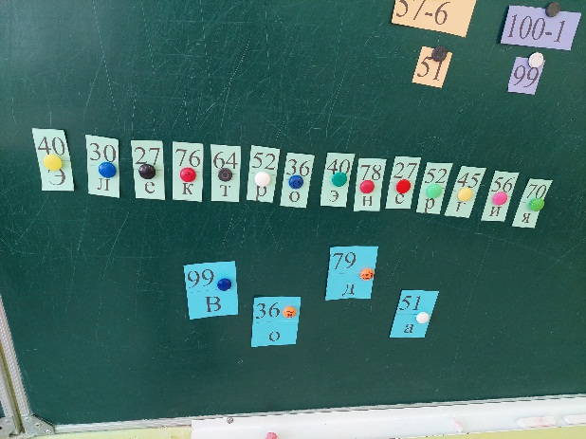

- Итак, спасая от вырубки деревья, мы еще экономим электроэнергию и воду.

- Как еще можно экономить электроэнергию и воду мы узнаем на уроке. По мере решения заданий, мы придумаем 4 способа сбережения электроэнергии и воды (лайфхаки).

Чтобы придумать 1 лайфхак, нам необходимо решить задачи.

1. Дина пошла гулять на улицу и забыла выключить свет в своей комнате. До того как девочка ушла гулять на улицу, на электросчетчике было зафиксировано число 40. Когда Дина вернулась спустя два часа, показания электросчетчика увеличилось на такое же число, что было до ее ухода. Какое число было на электросчетчике после Дининой прогулки? (40+40 = 80)

- Какой совет вы бы дали Дине?

**1-й лайфхак: Выключать свет, когда он не нужен.**

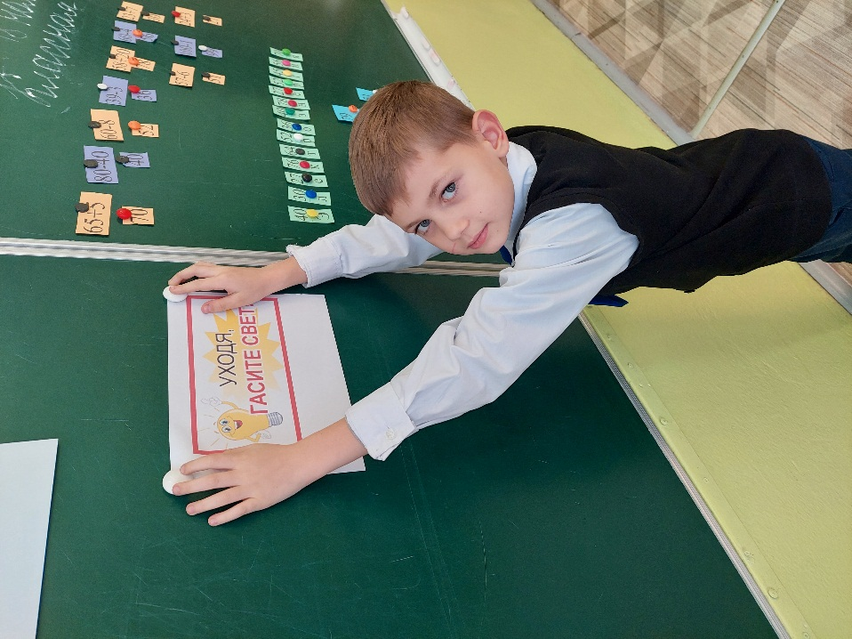

1. За день из протекающего крана на кухне напрасно накапало 2 литра воды. Сколько воды выльется за неделю, если кран не починить? (2+2+2+2+2+2+2 = 14 л)

- Что вы сделаете, если заметите, что из крана капает вода?

**2-й лайфхак: Сразу чинить неисправный кран.**

1. Учащиеся 2 «Д» класса решили экономить воду. Поэтому половина ребят класса приходит в школу с немытыми руками. Другая половина приходит в школу с немытыми лицами. Сколько всего учащихся в классе, если сегодня с немытыми лицами на занятия пришли 10 человек? (10+10=20)

- Стоит ли так экономить?

**3-й лайфхак: Помните, пользуясь отремонтированными кранами, не забывайте выключать воду!**

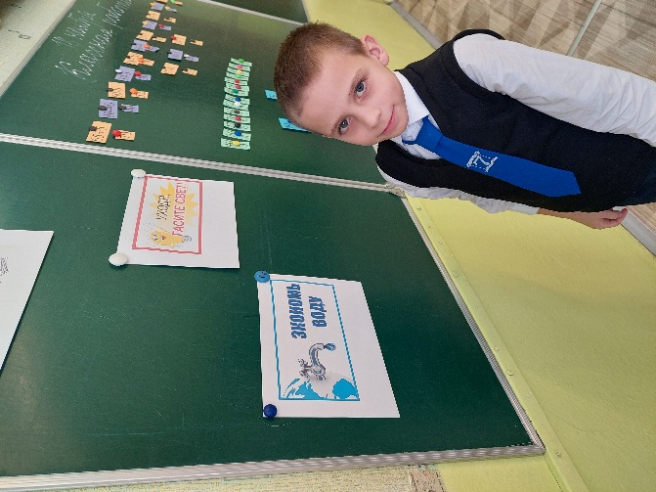

Итак, ребята, собирая макулатуру, мы экономим воду и электроэнергию, спасаем деревья, а значит, вместе делаем наш мир лучше.

IV. Чистописание

- Ребята, назовите наименьшее трехзначное число. (100)

Из каких цифр оно состоит? (1 и 0)

Сегодня на уроке мы запишем это число.

V. Этап целеполагания

- Назовите разряды, которые вы знаете? (десятки и единицы)

Определите разрядный состав числа 34. (34 – это 3 десятка и 4 единицы). Эти знания помогут нам продолжить дальнейшую работу с разрядами. И сегодня мы научимся записывать числа в виде суммы разрядных слагаемых.

Зарядка для глаз

Вверх морковку подними,

На нее ты посмотри.

Только глазками смотри:

Вверх-вниз, вправо-влево.

Ай да, заинька умелый!

Глазками моргает.

Зайчики морковки взяли,

С ними весело плясали.

VI. Этап актуализации знаний и умений

На доска записаны числа: 56, 48, 96, 34, 77, 39, 15, 23

- Определите разрядный состав данных чисел.

Производится проверка с доски

|  |  |  |  |  |  |  |  |
| --- | --- | --- | --- | --- | --- | --- | --- |
| 5дес.6ед. | 4дес.8ед. | 9дес.6ед. | 3дес.4ед. | 7дес.7ед. | 3дес.9ед. | 1дес.5ед. | 2дес.3ед. |

VII. Этап изучения нового материала

Задание №1, с.78

В числа 45 – 4 десятка 5 единиц. 45=4 десятка 5 единиц

Числа 40 и 5 – это разрядные числа.

Сумма чисел 40 и 5 – сумма разрядных слагаемых числа 45= 40+5

(самостоятельное выполнение следующих чисел, взаимопроверка)

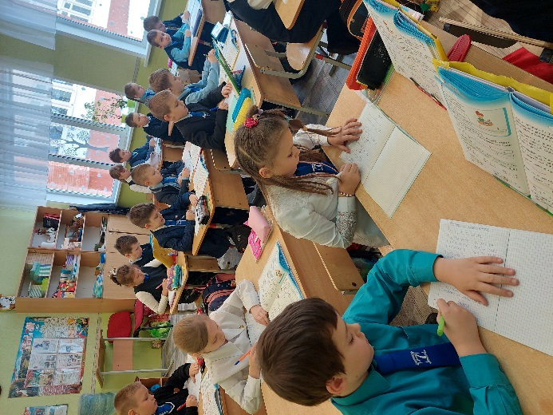

VIII. Этап закрепления изученного материала

Задание №2, с. 78

Учащиеся делятся на 4 группы. Каждая группа назначается ответственной за один из столбиков в №2. Группа производит вычисления, формулирует их объяснение. Назначает одного человека, который всему классу производит «отчет» о проделанной работе. Таким образом происходит коллективная проверка.

(пример объяснения: 10+4, 10 – это 1 десяток, 4 – это 4 единицы; 1дес. и 4 ед. – это 14. Значит, 10 + 4 = 14)

IX. Повторение и систематизация изученного материала

Задание №3, с.78

- Сколько сантиметров в одном дециметре?

(учащиеся выполняют задание самостоятельно, взаимопроверка)

Задание №4, с. 78

10 см – сколько это дециметров?

Учащиеся выполняют задание самостоятельно. Производится проверка с доски: 6 дм 8 см, 7 дм 4 см, 5 дм 2 см.

Физкультминутка

Сколько цветиков у нас,

Столько мы подпрыгнем раз.

Руки к верху поднимаем,

А потом их опускаем.

А потом их развернем,

И к себе скорей прижмем.

А потом быстрей, быстрей

Хлопай, хлопай веселей!

Мы топаем ногами,

Мы хлопаем руками,

Киваем головой.

Мы руки поднимаем,

Мы руки опускаем,

И вновь писать начнем.

Задание №5, с.79

На доске записаны примеры: 9+8=17, 17-9=8, 17-8=9

- О каком свойстве сложения вы вспомнили, увидев данные примеры? (если из суммы вычесть одно слагаемое, то получится другое слагаемое)

- Знание этого свойства поможет вам выполнить данное задание. (два учащихся работают за доской, остальные в тетрадях)

После выполнения задания производится коллективная проверка

Задание № 6, с. 79

- Сколько у Миланы было тетрадей в клетку? (7)

- Сколько тетрадей в линейку? (15)

- Каких тетрадей больше?

- Что нужно сделать, чтобы тетрадей стало поровну?

Одновременно с этим оформляется схема

Запись решения и ответа

15-7=8(т.)

Ответ: 8 тетрадей.

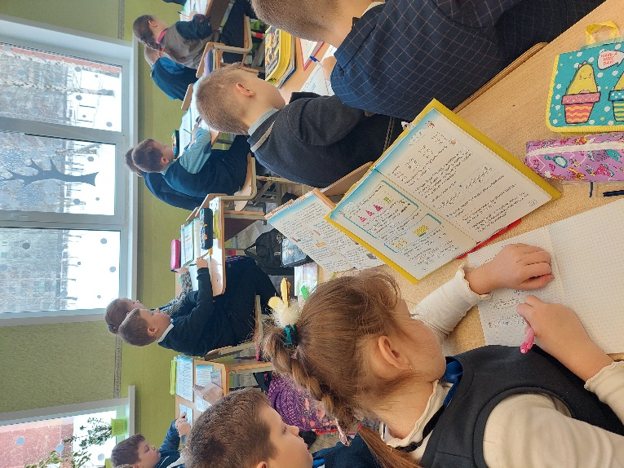

Х. Этап контроля и самоконтроля

Индивидуальная работа по карточкам.

1. Записать в виде суммы разрядных слагаемых

1ый уровень: 48, 31, 59, 82.

2ой уровень: 48, 31, 59, 82, 15, 64.

3ий уровень: 48, 31, 59, 82, 15, 64, 22, 93.

1. Вычислить

1ый уровень: 80+7, 40+3, 20+9, 60+3

2ой уровень: 80+7, 40+3, 20+9, 60+3, 30+8, 70+6

3ий уровень: 80+7, 40+3, 20+9, 60+3, 30+8, 70+6, 90+9, 50+7

Организуется проверка с доски

|  |  |  |  |  |  |  |  |  |
| --- | --- | --- | --- | --- | --- | --- | --- | --- |
| №1 | 40+8 | 30+1 | 50+9 | 80+2 | 10+5 | 60+4 | 20+2 | 90+3 |
|  | Э | К | О | Н | О | М | Ь | – |
| №2 | 87 | 43 | 29 | 63 | 38 | 76 | 99 | 57 |
|  | Э | Н | Е | Р | Г | И | Ю | ! |

- Какая фраза у вас получилась?

**4-й лайфхак: Экономь энергию!**

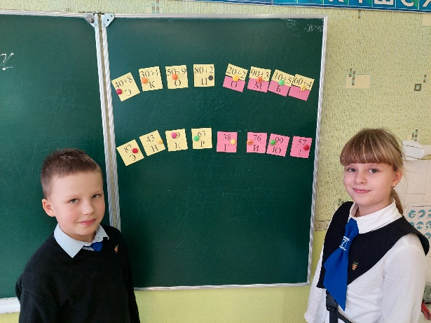

ХІ. Домашнее задание

Задание №1, с.79

ХІІ. Подведение итогов урока. Рефлексия

- Представьте число 83 в виде суммы разрядных слагаемых (83=80+3)

-Что нового узнали на уроке?

- Все ли было понятно?

- С какими трудностями столкнулись на уроке?

- Если у вас хорошее настроение – улыбнитесь.

- Если вы узнали что-то новое – погладьте себя по голове.

- Если вы сегодня довольны своей работой – похлопайте в ладоши.